CHINA ORDOS INNER MONGOLIA 5Days 4Nights
ซุปตาร์...มองโกเลียใน ออร์ดอส หุบเขาแกรนด์แคนยอน
กำหนดการเดินทาง เมษายน - ตุลาคม 2569
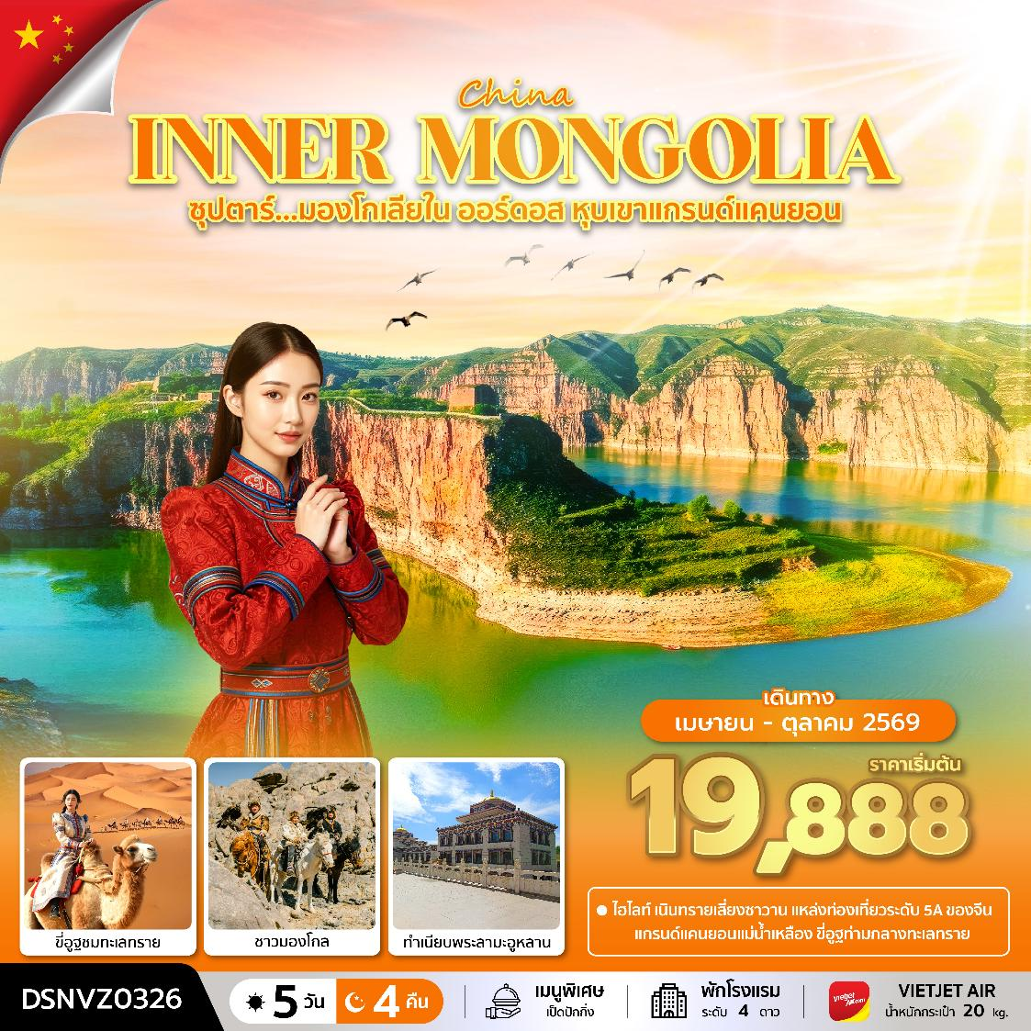

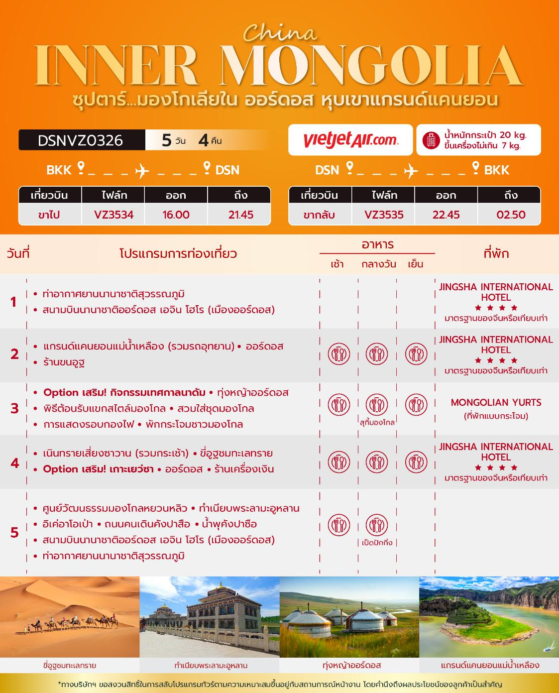
วันเดินทาง | ราคาผู้ใหญ่ | ราคาเด็ก  (อายุต่ำกว่า 18 ปี) | พักเดี่ยว
15 – 19 เมษายน 2569  (วันสงกรานต์) | 21,888 | 23,888 | 5,000
29 เมษายน – 03 พฤษภาคม 2569 | 20,888 | 22,888 | 5,000
13 – 17 พฤษภาคม 2569 | 19,888 | 21,888 | 5,000
27 – 31 พฤษภาคม 2569 | 19,888 | 21,888 | 5,000
10 – 14 มิถุนายน 2569 | 19,888 | 21,888 | 5,000
24 – 28 มิถุนายน 2569 | 19,888 | 21,888 | 5,000
08 – 12 กรกฎาคม 2569 | 19,888 | 21,888 | 5,000
22 – 26 กรกฎาคม 2569 | 19,888 | 21,888 | 5,000
05 – 09 สิงหาคม 2569 | 20,888 | 22,888 | 5,000
19 – 23 สิงหาคม 2569 | 20,888 | 22,888 | 5,000
02 – 06 กันยายน 2569 | 20,888 | 22,888 | 5,000
16 – 20 กันยายน 2569 | 20,888 | 22,888 | 5,000
30 กันยายน – 04 ตุลาคม 2569 | 20,888 | 22,888 | 5,000
14 – 18 ตุลาคม 2569 | 20,888 | 22,888 | 5,000
ราคาไม่รวมค่าทิปมัคคุเทศก์ท้องถิ่น คนขับรถท้องถิ่น
ตามธรรมเนียม ท่านละ 1,500 บาท/ท่าน/ทริป (ยกเว้นเด็กต่ำกว่า 2 ขวบ)
สำหรับหัวหน้าทัวร์จากเมืองไทย (ตามความพึงพอใจในการบริการ)
ราคาเด็กอายุต่ำกว่า 2 ปี (INFANT) ราคา 4,000 บาท / ท่าน

วันแรก ท่าอากาศยานนานาชาติสุวรรณภูมิ – สนามบินนานาชาติออร์ดอส เอจิน โฮโร (เมืองออร์ดอส)

13.00 น. พร้อมกัน ณ ท่าอากาศยานนานาชาติสุวรรณภูมิ อาคารผู้โดยสารขาออก ชั้น 4 ประตู 2 เคาน์เตอร์สายการบิน Thai Vietjet โดยมีเจ้าหน้าที่บริษัทฯคอยต้อนรับอำนวยความสะดวกด้านเอกสาร
*น้ำหนักกระเป๋าโหลด 20 กก. และกระเป๋าถือขึ้นเครื่อง 7 กก. / ท่าน
*เนื่องจากเป็นเที่ยวบินเช่าเหมาลำที่นั่งอาจจะไม่ติดกันและไม่สามารถเลือกช่วงที่นั่งบนเครื่องบินได้ในคณะซึ่งเป็นไปตามเงื่อนไขสายการบิน
16.00 น. นำท่านเดินทางสู่ เมืองออร์ดอส ประเทศจีน โดยสายการบิน Thai Vietjet เที่ยวบินที่ VZ3534 ไม่มีบริการอาหารบนเครื่องบิน
21.45 น. เดินทางถึง สนามบินนานาชาติออร์ดอส เอจิน โฮโร (เมืองออร์ดอส) ประเทศจีน และนำท่านสู่ขั้นตอนการตรวจคนเข้าเมืองและศุลกากร จากนั้นนำท่านเดินทางเข้าสู่โรงแรมที่พัก
ที่พัก JINGSHA INTERNATIONAL HOTEL โรงแรม 4 ดาว หรือระดับเทียบเท่า

วันที่สอง แกรนด์แคนยอนแม่น้ำเหลือง (รวมรถอุทยาน) - ออร์ดอส – ร้านขนอูฐ

เช้า บริการอาหารเช้า ณ ห้องอาหารของโรงแรม

นำท่านเดินทางสู่ หุบเขาแกรนด์แคนยอนแม่น้ำเหลือง ใช้เวลาเดินทางประมาณ 3 ชั่วโมง

เที่ยง รับประทานอาหารกลางวัน ณ ภัตตาคาร

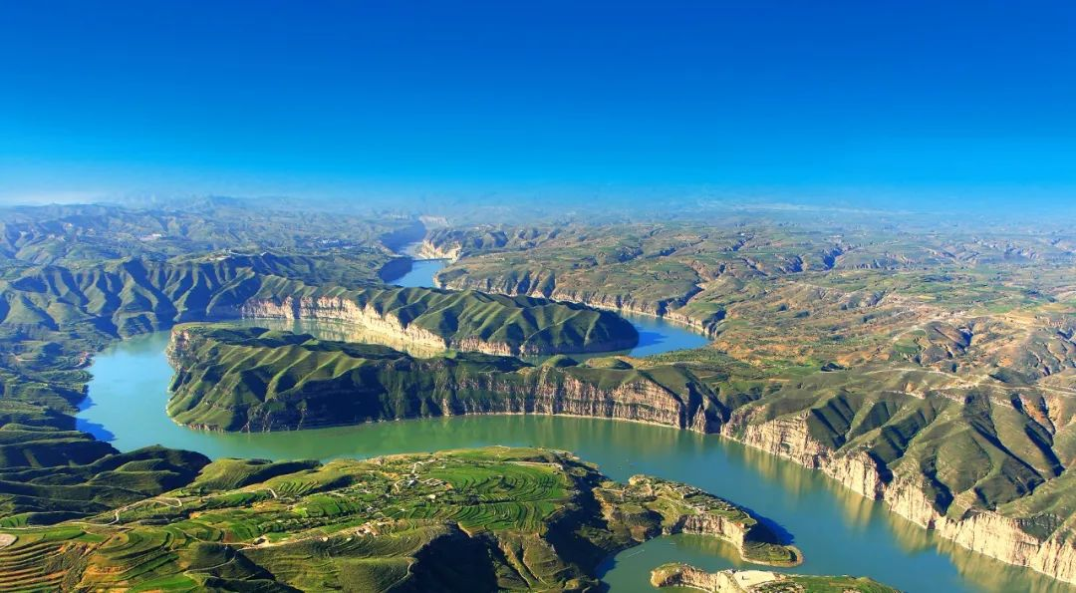
นำท่านชม หุบเขาแกรนด์แคนยอนแม่น้ำเหลือง จุดที่แม่น้ำหวงโห (แม่น้ำเหลือง) ไหลเลี้ยวผ่านหุบเขาลึก เกิดเป็นทัศนียภาพอันน่าทึ่งของหุบเขาใหญ่แห่งแม่น้ำหวงโห บริเวณรอยต่อของมณฑลชานซีและเขตปกครองตนเอง มองโกเลียใน สถานที่แห่งนี้ไม่เพียงแค่สวยงามตามธรรมชาติแต่ยังเต็มไปด้วยเรื่องราวทางประวัติศาสตร์และวัฒนธรรมอันยาวนาน

นำท่านเดินทางกลับสู่ เมืองออร์ดอส ใช้เวลาเดินทางประมาณ 3 ชั่วโมง

นำท่านไป ร้านขนอูฐ ชมสินค้าพื้นเมืองของชาวมองโกล สามารถเลือกซื้อผลิตภัณฑ์เป็นของฝากให้แก่คนที่ท่านรัก

ค่ำ รับประทานอาหารค่ำ ณ ภัตตาคาร
ที่พัก JINGSHA INTERNATIONAL HOTEL โรงแรม 4 ดาว หรือระดับเทียบเท่า

วันที่สาม Option เสริม! กิจกรรมเทศกาลนาดัม - ทุ่งหญ้าออร์ดอส - พิธีต้อนรับแขกสไตล์มองโกล – สวมใส่ชุดมองโกล - การแสดงรอบกองไฟ – พักกระโจมชาวมองโกล

เช้า บริการอาหารเช้า ณ ห้องอาหารของโรงแรม


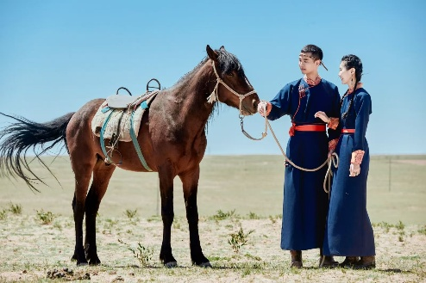
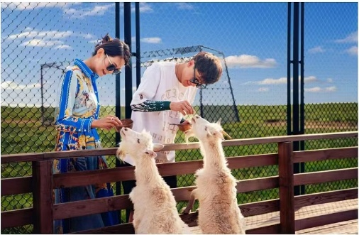
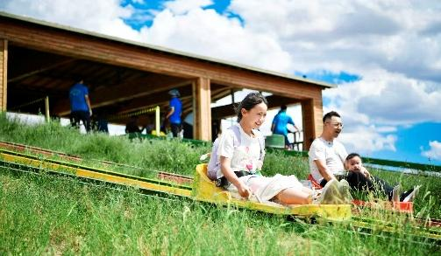
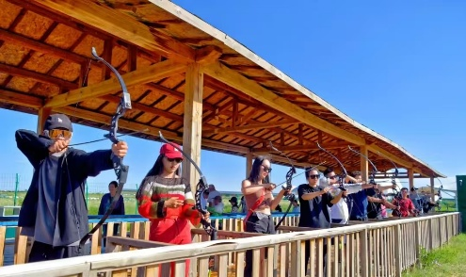
Option เสริม! กิจกรรมขึ้นชื่อของชาวมองโกล ท่านสามารถเลือกร่วมกิจกรรมที่ท่านสนใจได้จากรายการทั้งหมดได้ดังนี้
*ราคาทัวร์นี้ยังไม่รวมค่าบริการของกิจกรรม สำหรับท่านที่สนใจ จะมีค่าบริการท่านละ 380 หยวน (ราคาอาจมีการเปลี่ยนแปลง กรุณาตรวจสอบราคาก่อนซื้ออีกครั้ง

เที่ยง รับประทานอาหารกลางวัน ณ ภัตตาคาร พิเศษ! เมนู สุกี้มองโกล

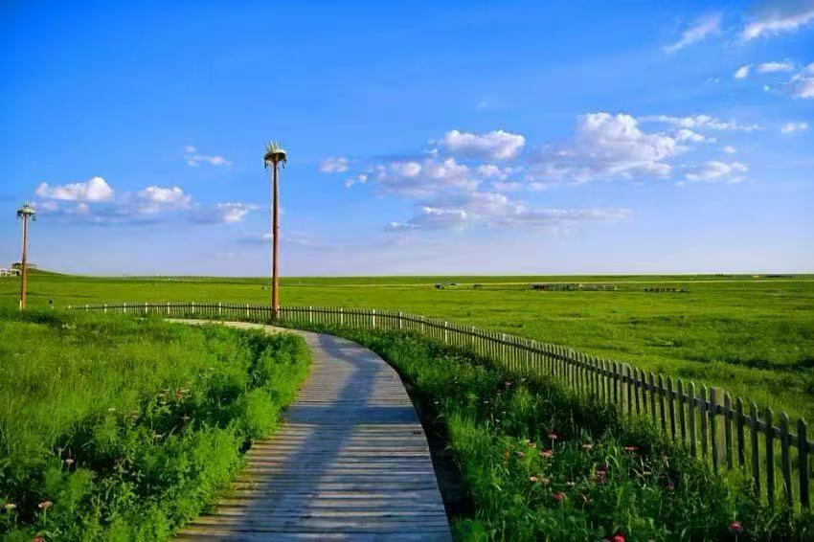
นำท่านชม ทุ่งหญ้าออร์ดอส (Ordos Grassland) หนึ่งในสถานที่ท่องเที่ยวที่น่าตื่นตาตื่นใจในมองโกเลียใน โดยเฉพาะสำหรับผู้ที่ชื่นชอบการสำรวจธรรมชาติและกิจกรรมกลางแจ้ง ทุ่งหญ้าออร์ดอสมีชื่อเสียงในเรื่องของทุ่งหญ้ากว้างใหญ่และความงดงามของวิวทิวทัศน์

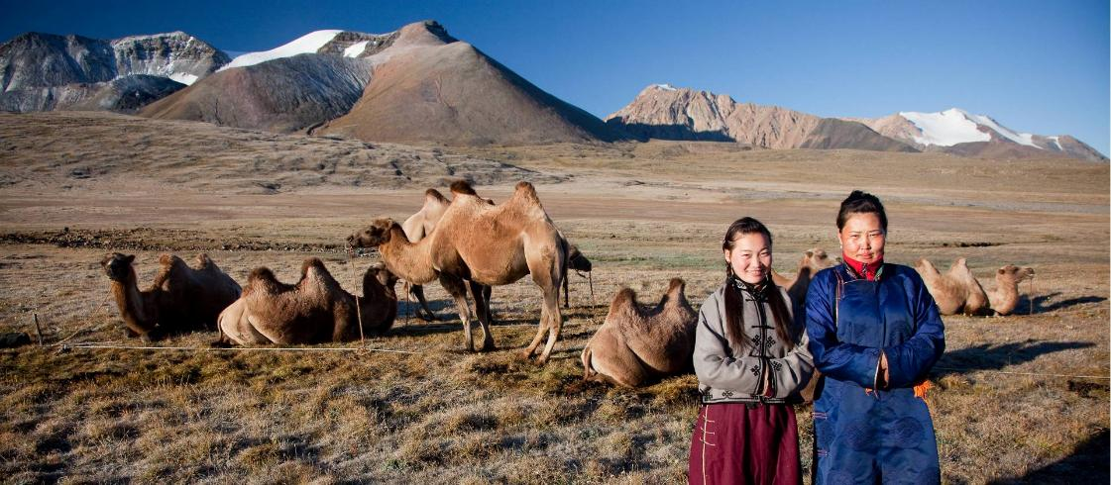
นำท่านร่วมกิจกรรม พิธีต้อนรับแขกสไตล์มองโกล เป็นประเพณีโบราณที่มีมาช้านาน ชาวมองโกลมีอุปนิสัยที่รักเพื่อนฝูงและตรงไปตรงมาไม่เสแสร้ง เมื่อมีเพื่อนหรือแขกมาเยือนก็มักจะผูกมิตรอย่างจริงใจ และนำท่านร่วมกิจกรรม สวมใส่ชุดมองโกล สัมผัสพลังแห่งบรรพบุรุษ สวมเสื้อคลุมแบบดั้งเดิมที่มีสีสันสดใส ปักลวดลายอันประณีต คุณจะสัมผัสได้ถึงพลังแห่งบรรพบุรุษที่เคยปกครองดินแดนครึ่งโลก การสวมหมวกขนสัตว์ ผูกสายรัดเอว พร้อมเครื่องประดับเงินแท้ที่ส่องแสงระยิบระยับ จะทำให้ท่านเสมือนกลายเป็นนักรบแห่งทุ่งหญ้า พร้อมเครื่องประดับเงินแท้ที่ส่องแสงระยิบระยับ ของชนเผ่าที่เคยปกครองดินแดนครึ่งโลก เมื่อคุณยืนท่ามกลางทุ่งหญ้าไร้ขอบเขต
ภาพใช้เพื่อการโฆษณาเท่านั้น

นำท่านร่วม การแสดงรอบกองไฟ พร้อมกิจกรรมร้องเพลงเต้นรำสไตล์มองโกล เปิดประสบการณ์ใหม่อันน่าประทับใจให้กับทุกท่าน

ค่ำ รับประทานอาหารค่ำ ณ ภัตตาคาร
ที่พัก MONGOLIAN YURTS (ที่พักแบบกระโจมชาวมองโกล มีแอร์และห้องน้ำในตัว)

วันที่สี่ เนินทรายเสี่ยงซาวาน (รวมกระเช้า) - ขี่อูฐชมทะเลทราย – Option เสริม! เกาะเยว่ซา - ออร์ดอส - ร้านเครื่องเงิน

เช้า บริการอาหารเช้า ณ ห้องอาหารของโรงแรม

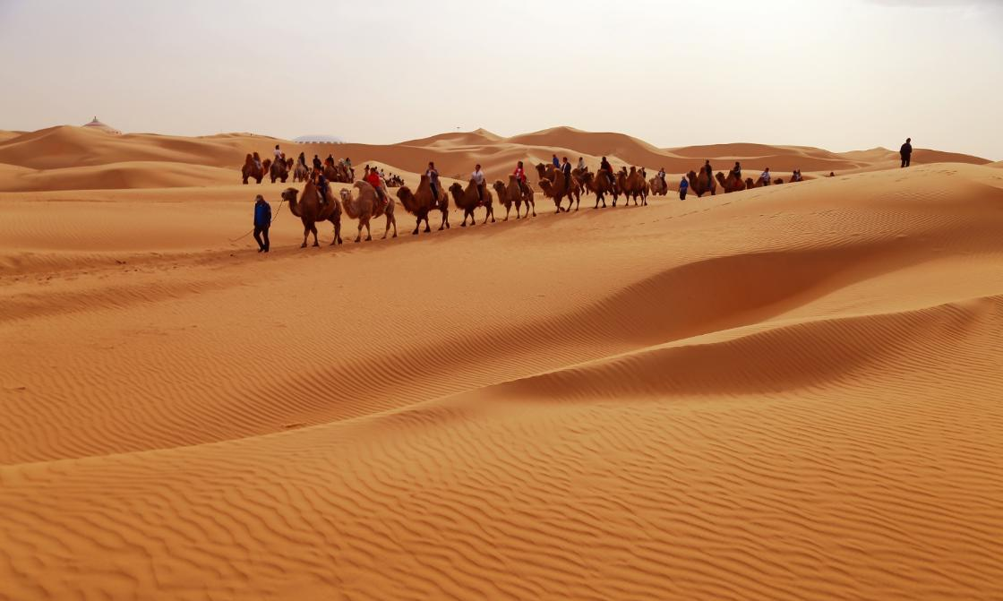
นำท่านชม เนินทรายเสี่ยงซาวาน (Xiangshawan) สถานที่ท่องเที่ยวระดับ 5A ในประเทศจีน เป็นส่วนที่อยู่ทางภาคตะวันออกสุดของทะเลทราย “คู่ปู้ฉี” ซึ่งทอดตัวยาวกว่า 400 กิโลเมตร จากทิศตะวันตกไปยังตะวันออก และมีความกว้าง 50 กิโลเมตร ถือเป็นทะเลทรายใหญ่อันดับที่ 7 ของจีน ที่นี่นอกจากจะมีทิวทัศน์ทะเลทรายที่งดงาม ยังมีกิจกรรมสนุก ๆ อย่างเล่นสไลด์ทราย ขี่อูฐ และรถออฟโรดเที่ยวทะเลทราย เหมาะสำหรับผู้ที่ต้องการสัมผัสบรรยากาศทะเลทรายและวัฒนธรรมมองโกเลีย และนำท่านร่วมกิจกรรม ขี่อูฐชมทะเลทราย เป็นประสบการณ์สุดคลาสสิกที่หาได้เฉพาะในดินแดนทะเลทรายเท่านั้น ชมทัศนียภาพอันเวิ้งว้างของเนินทรายที่ทอดยาวไปจรดขอบฟ้า เป็นความทรงจำอันแสนโรแมนติกและน่าประทับใจ
เที่ยง รับประทานอาหารกลางวัน ณ ภัตตาคาร

Option เสริม! เกาะเยว่ซา (Yuesha Island) โดดเด่นด้วยกิจกรรมความบันเทิงและศิลปะ ไม่ว่าจะเป็นการแกะสลักหินทรายสุดประณีต หรือสวนน้ำกลางทะเลทรายขนาดใหญ่ ที่มอบบรรยากาศเสมือนชายหาดท่ามกลางผืนทราย
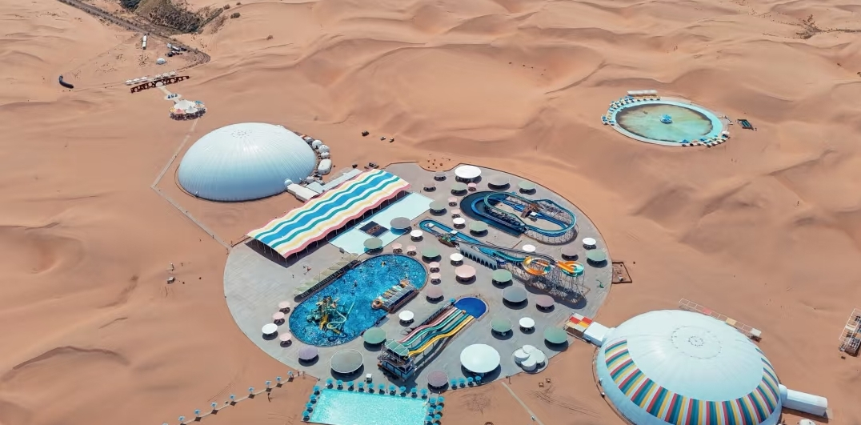
*ราคาทัวร์นี้ยังไม่รวมค่าบริการ เกาะเยว่ซา สำหรับท่านที่สนใจ จะมีค่าบริการท่านละ 280 หยวน (ราคาอาจมีการเปลี่ยนแปลง กรุณาตรวจสอบราคาก่อนซื้ออีกครั้ง)*

นำท่านชม ร้านเครื่องเงิน ชมสินค้าพื้นเมืองของชาวมองโกล สามารถเลือกซื้อผลิตภัณฑ์เป็นของฝากให้แก่คนที่ท่านรัก

ค่ำ รับประทานอาหารค่ำ ณ ภัตตาคาร
ที่พัก JINGSHA INTERNATIONAL HOTEL โรงแรม 4 ดาว หรือระดับเทียบเท่า

วันที่ห้า ศูนย์วัฒนธรรมมองโกลหยวนหลิว - ทำเนียบพระลามะอูหลาน - อิเค่อาโอเป่า - ถนนคนเดินคังปาสือ – น้ำพุคังปาซือ - สนามบินนานาชาติออร์ดอส เอจิน โฮโร (เมืองออร์ดอส) - ท่าอากาศยานนานาชาติสุวรรณภูมิ

เช้า บริการอาหารเช้า ณ ห้องอาหารของโรงแรม

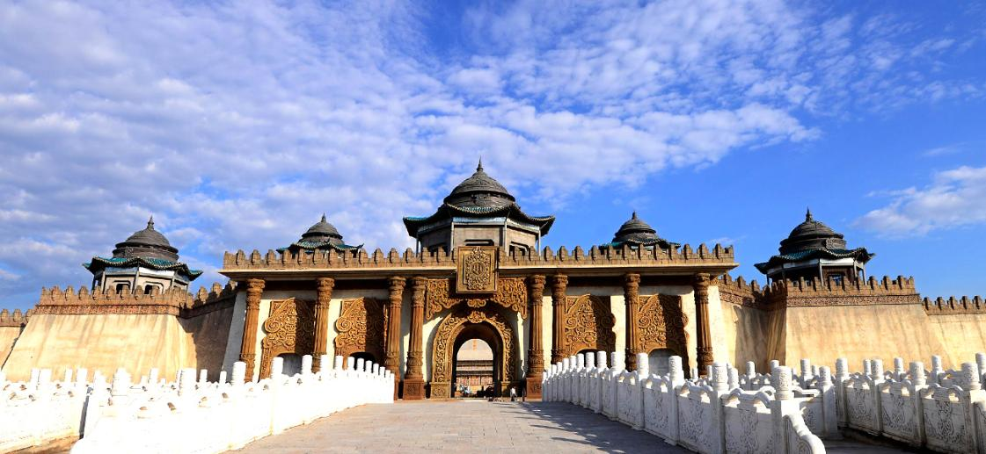
จากนั้นนำท่านชม ศูนย์วัฒนธรรมมองโกลหยวนหลิว ศูนย์วัฒนธรรมและพิพิธภัณฑ์ที่ยิ่งใหญ่ของจักรวรรดิมองโกล ชมการจัดแสดงนิทรรศการเข้ากับการแสดงศิลปะและวัฒนธรรมอันตระการตา ให้ผู้มาเยือนได้สัมผัสกับประวัติศาสตร์และจิตวิญญาณของ ชนเผ่ามองโกลได้อย่างลึกซึ้งและมีชีวิตชีวา

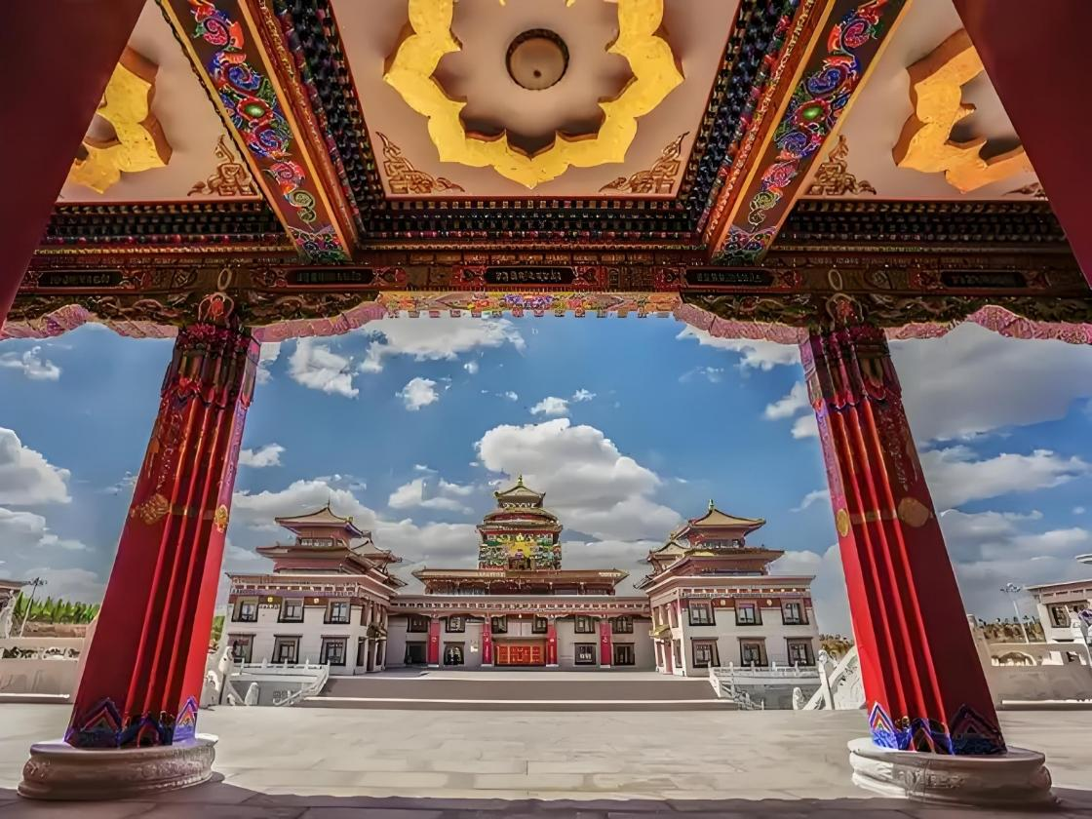
นำท่านเดินทางสู่ ทำเนียบพระลามะอูหลาน (Wulan Living Buddha Mansion) สวนวัฒนธรรมเชิงนิเวศอี้เหอ เป็นสถานที่ท่องเที่ยวระดับชาติระดับ 4A จุดชมวิวนี้สร้างขึ้นเมื่อปี พ.ศ. 2554 ครอบคลุมพื้นที่ประมาณ 200,000 ตารางเมตร อาคารหลักของจุดชมวิวผสมผสานองค์ประกอบทางวัฒนธรรมของกลุ่มชาติพันธุ์มองโกเลีย ทิเบต และฮั่น

เที่ยง รับประทานอาหารกลางวัน ณ ภัตตาคาร พิเศษ! เมนู เป็ดปักกิ่ง

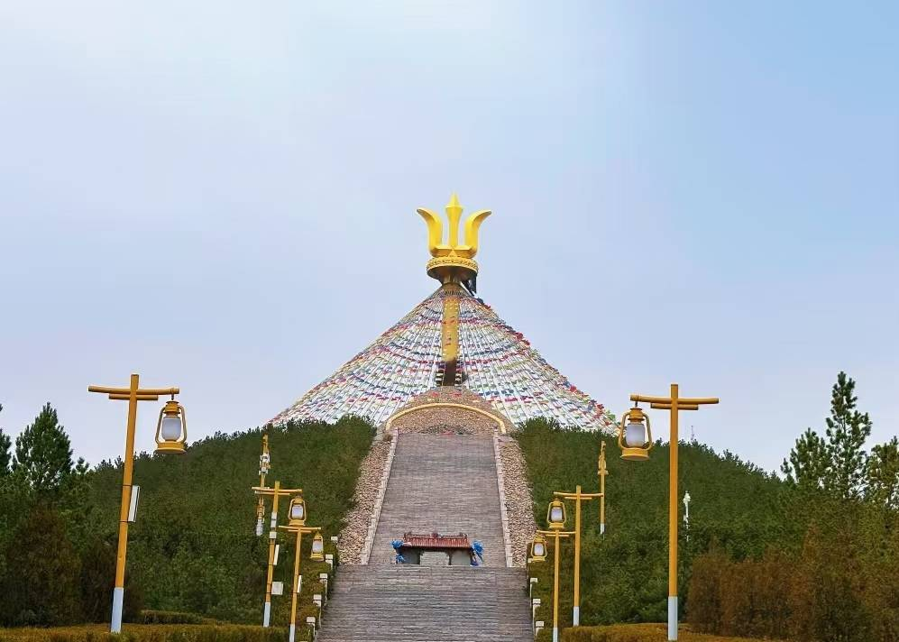
นำท่านสู่ อิเค่อาโอเป่า ชาวพื้นเมืองเชื่อว่าเป็นสถานที่อันศักดิ์สิทธิ์ที่เชื่อมโยงระหว่างสวรรค์และโลก และยังเป็นลานสวดมนต์ภาวนาให้เกิดความสันติภาพมั่นคงให้มีความเจริญรุ่งเรือง จุดชมวิวด้านบนมีพื้นที่ประมาณ 1,500 ตารางเมตร มีหินรูปกรวยสูง 13 เมตรลวดลายตามแบบมองโกเลียดั้งเดิม ซึ่งกลมกลืนไปกับสภาพแวดล้อมโดยรอบและงดงามตระการตา กลายเป็นสถานที่ที่มีเอกลักษณ์เฉพาะตัวมากที่สุดบนที่ราบสูงมองโกเลีย

ให้ท่านอิสระช้อปปิ้ง ถนนคนเดินคังปาสือ (Kangbashi Walking Street) ศูนย์รวมของความบันเทิง ร้านค้า ร้านอาหาร ที่จะทำให้ท่านได้สัมผัสกับชีวิตชีวาและเสน่ห์ของเมืองใหม่แห่งนี้อย่างแท้จริง

ค่ำ อิสระอาหารค่ำ ณ ถนนคนเดินคังปาสือ

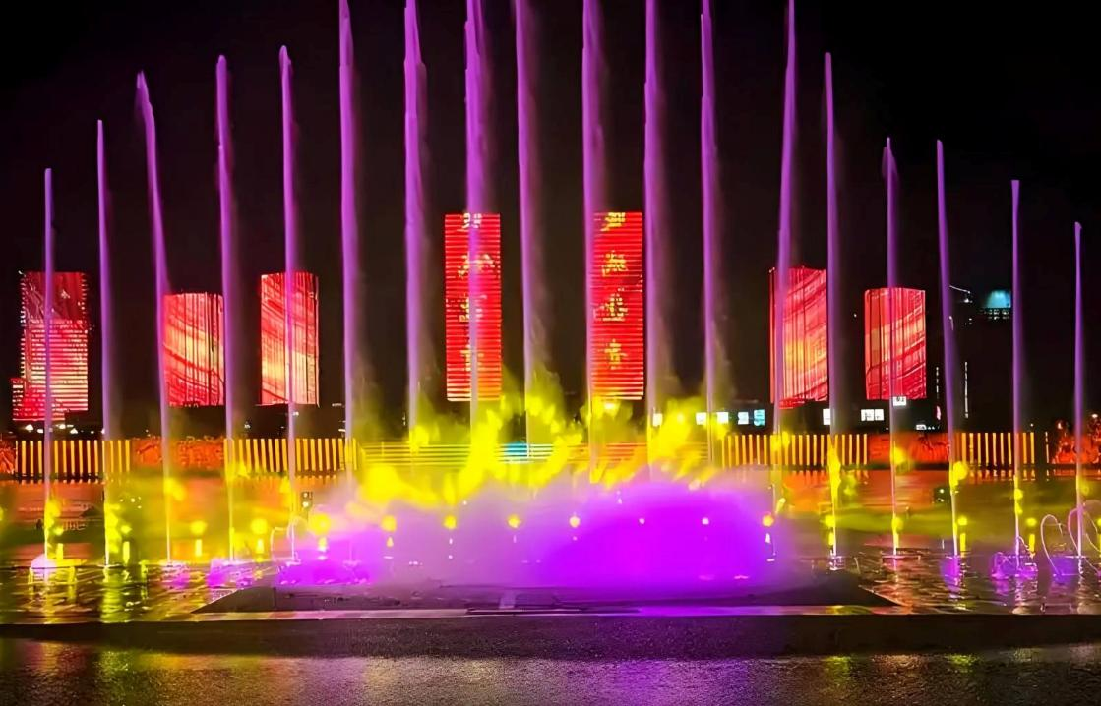
นำท่านชม น้ำพุคังปาสือ (Kangbashi Fountain) ตั้งอยู่ใจกลางทะเลสาบอูหลานมู่หลุนได้ชื่อว่าเป็นน้ำพุที่สูงที่สุดในเอเชีย ซึ่งมีความสูงของน้ำพุอยู่ที่ประมาณ 209 เมตร โดยที่การแสดงของน้ำพุแห่งนี้ได้มีการผสมผสานของเสียง แสง น้ำ และสี ที่เข้าด้วยกันอย่างลงตัวเป็นทิวทัศน์น้ำพุที่มีสีสันสวยงามอย่างยิ่ง

สมควรแก่เวลานำท่านเดินทางสู่ สนามบินนานาชาติออร์ดอส เอจิน โฮโร (เมืองออร์ดอส) เพื่อเดินทางกลับสู่ ประเทศไทย
22.45 น. ออกเดินทางสู่ กรุงเทพฯ โดยสายการบิน Thai Vietjet เที่ยวบินที่ VZ3535 ไม่มีบริการอาหารบนเครื่องบิน
02.50 น. เดินทางถึง ท่าอากาศยานนานาชาติสุวรรณภูมิ ประเทศไทยโดยสวัสดิภาพพร้อมความประทับใจ
+++++++++++++++++++++++++++++++++++
